«Συνοικία το Όνειρο» – Ραντεβού στο «Αthenee» μετά από 18 χρόνια
Με τη θρυλική ταινία «Συνοικία το Όνειρο», το νεορεαλιστικό αριστούργημα του 1961 με πρωταγωνιστές τον Αλέκο Αλεξανδράκη και την Αλίκη Γεωργούλη, σε σκηνοθεσία Αλέκου Αλεξανδράκη, σενάριο του ποιητή Τάσου Λειβαδίτη και του συγγραφέα Κώστα Κοτζιά και μουσική του Μίκη Θεοδωράκη, ξαναζωντανεύει ύστερα από 18 χρόνια ο θερινός κινηματογράφος «Αthenee».
Για την ταινία, αλλά και την ιστορία του κινηματογράφου «Athenee» θα μιλήσει πριν την προβολή ο κριτικός κινηματογράφου και κάτοικος της περιοχής, Νίνος Φένεκ Μικελίδης.

Για την ιστορία του κινηματογράφου «Αthenee»:

Οι προβολές ξεκίνησαν στις 18 Ιουνίου 1961 και παρόλο (přestože) o κινηματογράφος δεν βρισκόταν σε κεντρική λεωφόρο της πόλης, έγινε γρήγορα γνωστός και αγαπημένος. Η λειτουργία του σταμάτησε στις αρχές του 21^{ου} αιώνα, αλλά πρόσφατα πραγματοποιήθηκε η ανακαίνισή του με φροντίδα στην ιστορία του. Σήμερα το «Athenee» μπορεί να φιλοξενήσει 270 θεατές.

Η ταινία «Συνοικία το όνειρο» - πλοκή:
Μια φτωχογειτονιά της Αθήνας, ο Ασύρματος, είναι το κέντρο του κόσμου για τους ανθρώπους που ζουν εκεί και προσπαθούν με κάθε τρόπο να ξεφύγουν απ’ τη φτώχεια. Ένας νέος, ο Ρίκος, που μόλις βγήκε από την φυλακή, προσπαθεί να βγάλει χρήματα, ετοιμάζει μια δουλειά, αλλά θα ξοδέψει τα συγκεντρωμένα χρήματα πριν (dříve než) καταφέρει να ξεκινήσει. Οι πρωταγωνιστές, οι άνθρωποι στην άκρη της κοινωνίας, ζουν μια δύσκολη πραγματικότητα της εποχής εκείνης. Οι εικόνα αυτή προξένησε (προξενώ) τον θυμό του μετεμφυλιακού (= μετά τον εμφύλιο πόλεμο) κράτους. Την ταινία την σταμάτησε η λογοκρισία και τα σινεμά που αποφάσισαν να την προβάλουν (προβάλλω) είχαν προβλήματα με την αστυνομία. | 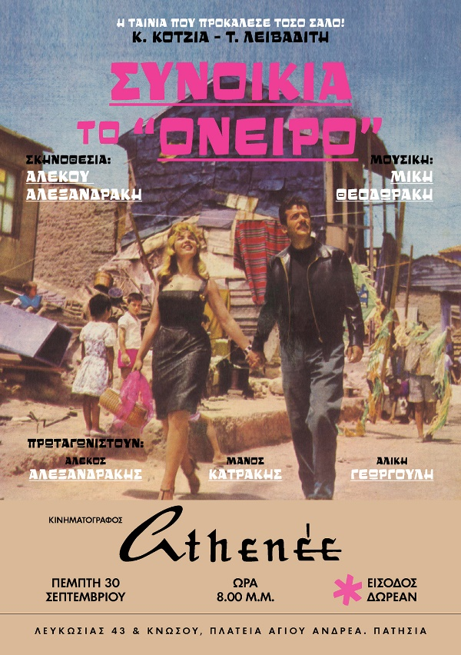

Dostupné z: https://www.in.gr/2021/09/29/life/culture-live/synoikia-oneiro-rantevou-sto-athenee-meta-apo-18-xronia/ (upraveno).

